附件5

保健食品中9种脂溶性维生素的测定
BJS 201717
1范围
本方法规定了营养素补充剂类保健食品中维生素A、维生素A醋酸酯、维生素D₂、维生素D₃、维生素E、维生素E醋酸酯、维生素K₁、维生素K₂、β-胡萝卜素含量的液相色谱-串联质谱测定方法。
本方法适用于营养素补充剂类保健食品中维生素A、维生素A醋酸酯、维生素D₂、维生素D₃、维生素E、维生素E醋酸酯、维生素K₁、维生素K₂、β-胡萝卜素含量的测定。
2原理
试样经混合溶液（异丙醇：二氯甲烷：甲醇=10:10:80，v:v:v）提取后，采用液相色谱-串联质谱仪检测，外标法定量。
3试剂和材料
除非另有规定，本方法所用试剂均为分析纯，水为GB/T 6682规定的一级水。
3.1 试剂
3.1.1甲醇：质谱级。
3.1.2乙腈：质谱级。
3.1.3异丙醇：色谱纯。
3.1.4丙酮。
3.1.5二氯甲烷。
3.1.6提取溶液（异丙醇：二氯甲烷：甲醇=10:10:80，v:v:v）：取异丙醇50mL、二氯甲烷50mL，用甲醇稀释至500 mL，混匀。
3.1.7 0.1%甲酸水溶液：取甲酸1 mL用水稀释至1 000 mL，用滤膜（3.4）过滤后备用。
3.1.8 0.1%甲酸甲醇溶液：取甲酸1 mL用甲醇稀释至1000mL，用滤膜（3.4）过滤后备用。
3.2标准品
维生素A、维生素A醋酸酯、维生素D₂、维生素D₃、维生素E、维生素E醋酸酯、维生素K₁、维生素K₂、β-胡萝卜素标准品的中文名称、英文名称、CAS登录号、分子式、相对分子量见附录A表A.1，纯度≥98%。
3.3标准溶液配制
3.3.1标准储备液（100μg/mL）
3.3.1.1维生素K₁标准储备液：称取0.01 g（精确至0.000 1 g）的维生素K₁标准品（3.2），加入5mL丙酮（3.1.4）溶解，用甲醇转移并定容于100 mL棕色容量瓶中。
3.3.1.2 β-胡萝卜素标准储备液：称取β-胡萝卜素标准品（3.2）0.01 g（精确至0.000 1 g），用二氯甲烷（3.1.5）溶解，转移并定容至100 mL棕色容量瓶中。
3.3.1.3维生素A、维生素A醋酸酯、维生素D₂、维生素D₃、维生素E、维生素E醋酸酯、维生素K₂标准储备溶液：分别称取0.01 g（精确至0.000 1 g）的维生素A、维生素A醋酸酯、维生素D₂、维生素D₃、维生素E、维生素E醋酸酯、维生素K₂标准品（3.2），用甲醇溶解，转移并定容至100 mL棕色容量瓶中。
3.3.2 空白基质溶液的配制
取空白试样按照试样制备方法 (5.2)操作。
3.3.3基质标准工作液配制
准确吸取标准储备液（3.3.1）适量，用空白基质溶液稀释。此溶液中维生素A、维生素A醋酸酯、维生素D₂含量为0.01 μg/mL、0.02 μg/mL、0.05 μg/mL、0.1 μg/mL、0.5 μg/mL，维生素D₃含量为0.02μg/mL、0.05 μg/mL、0.1μg/mL、0.5 μg/mL、1 μg/mL，维生素E、维生素E醋酸酯含量为0.1μg/mL、0.5 μg/mL、1 μg/mL、5μg/mL、10μg/mL，维生素K₁、维生素K₂含量为0.005 μg/mL、0.01 μg/mL、0.05 μg/mL、0.1 μg/mL、0.25 μg/mL，β-胡萝卜素含量为0.05 μg/mL、0.1 μg/mL、0.5 μg/mL、1 μg/mL、2.5 μg/mL，临用时配制。
注：操作过程应在避光环境下进行。
3.4微孔滤膜：0.22 µm，有机相。
4仪器和设备
4.1 高效液相色谱-串联质谱仪：配有大气压化学离子源。
4.2 超声波清洗器。
4.3分析天平：感量分别为0.01 g和0.000 1 g。
5分析步骤
5.1 试样制备
将20粒片剂或胶囊试样粉碎后混匀，液体试样混合均匀。
5.2 试样提取
准确称取混合均匀的试样2g（精确至0.01 g）于50 mL棕色容量瓶中，加入40 mL提取溶液（3.1.6），超声20 min，冷却至室温，用提取溶液（3.1.6）定容至刻度，摇匀，上清液经微孔滤膜（3.4）过滤，供液相色谱-串联质谱仪测定。
注：操作过程应在避光环境下进行。
5.3 仪器参考条件
5.3.1 色谱条件
a）色谱柱： C₁₈柱，1.7 μm，100 mm×2.1 mm（内径），或性能相当者。
b）流动相：A 为0.1%甲酸水溶液（3.1.7），B为0.1%甲酸甲醇溶液（3.1.8），洗脱梯度见表1。
c）流速：0.5 mL/min。
d）柱温：35℃。
e）进样量：5 μL。
表1 洗脱梯度
时间（min） | 流动相A（%） | 流动相B（%）
0 | 15 | 85
3 | 0 | 100
8.5 | 0 | 100
8.51 | 15 | 85
10 | 15 | 85
5.3.2 质谱条件
a）电离方式：大气压化学正离子模式。
b）检测方式：多反应检测（MRM）。
c）雾化气压力：45psi。
d）离子喷雾电压：4500V。
e）干燥气温度：200 ℃（测定维生素D₂）、350 ℃（测定其余8种维生素）。
f）干燥气流速：6 L/min。
g）定性离子对、定量离子、碎裂电压和碰撞能量见表2。
表2 脂溶性维生素的定性离子对、定量离子、碎裂电压和碰撞能量
中文名称 | 母离子(m/z) | 子离子(m/z) | 碎裂电压( V) | 碰撞能量(eV)
维生素A | 269.2 | 93.1*；81.2 | 135 | 22；22
维生素A醋酸酯 | 328.1 | 93.1*；81.2 | 135 | 22；22
维生素D₂ | 397.3 | 69.2*；107.3 | 135 | 18；35
维生素D₃ | 385.3 | 367.2*；259.1 | 135 | 5；5
维生素E | 431.4 | 165.2*；137.3 | 135 | 5；40
维生素E醋酸酯 | 473.3 | 207.3*；165.3 | 100 | 8；30
维生素K₁ | 451.1 | 187.2*；57.3 | 135 | 20；30
维生素K₂ | 445.2 | 187.3*；81.2 | 135 | 20；40
β-胡萝卜素 | 538.4 | 177.2*；121.3 | 100 | 10；20
* ：定量离子
5.4 定性测定
按照上述条件测定试样和混合标准工作液，如果试样中的质量色谱峰保留时间与混合标准工作液中的某种组分一致（变化范围在±2.5%之内）；试样中定性离子对的相对丰度与浓度相当混合标准工作液的相对丰度一致，相对丰度偏差不超过表3规定的范围，则可判定为试样中存在该组分。

表3 定性确证时相对离子丰度的最大允许偏差
相对离子丰度（%） | ＞50 | ＞20~50 | ＞10~20 | ≤10
允许的最大偏差（%） | ± 20 | ± 25 | ± 30 | ± 50
5.5 定量测定
5.5.1 标准曲线的制作
将基质标准工作液（3.3.3）分别按仪器参考条件（5.3）进行测定，得到相应的标准溶液的色谱峰面积。以混合标准工作液的浓度为横坐标，以色谱峰的峰面积为纵坐标，绘制标准曲线。
5.5.2 试样溶液的测定
将试样溶液（5.2）按仪器参考条件（5.3）进行测定，得到相应的样品溶液的色谱峰面积。根据标准曲线得到待测液中组分的浓度，平行测定次数不少于两次；试样待测液响应值若低于标准曲线线性范围，应取5.2中试样提取续滤液进行分析；试样待测液响应值若超出标准曲线线性范围，应用提取溶液（3.1.6）稀释后进行分析。
标准品液相色谱图参见附录B的图B.1-B.9。
6结果计算
结果按式（1）计算：
$X=\frac{c×V×\text{100}}{m}$…………………………………………（1）
式中：
X—试样中某种组分的含量，单位为微克每百克（μg/100g）；
c—由标准曲线得出的样液中某种组分的浓度，单位为微克每毫升（μg/mL）；
V—试样溶液定容体积，单位为毫升（mL）；
m—试样称取的质量，单位为克（g）；
计算结果以重复性条件下获得的两次独立测定结果的算术平均值表示，结果保留三位有效数字。
7精密度
在重复条件下获得的两次独立测定结果的绝对差值不得超过算术平均值的10%。
8其他
当称样量为2.00 g，定容体积为50 mL时，维生素A、维生素A醋酸酯、维生素D₂检出限为8μg/100g，定量限为25μg/100g；维生素D₃、维生素E检出限为15μg/100g，定量限为50μg/100g；维生素E醋酸酯、维生素K₁、维生素K₂检出限为4μg/100g，定量限为12.5μg/100g；β-胡萝卜素检出限为40μg/100g，定量限为125μg/100g。
附录A

脂溶性维生素标准品信息

表A.1 脂溶性维生素标准品的中文名称、英文名称、CAS登录号、分子式、相对分子量
序号 | 中文名称 | 英文名称 | CAS登录号 | 分子式 | 相对分子量
1 | 维生素A | Retinol | 68-26-8 | C₂₀H₃₀O | 286.45
2 | 维生素A醋酸酯 | Retinol Acetate | 127-47-9 | C₂₂H₃₂O₂ | 328.49
3 | 维生素D₂ | Calciferol | 50-14-6 | C₂₈H₄₄O | 396.65
4 | 维生素D₃ | Cholecalciferol | 67-97-0 | C₂₇H₄₄O | 384.64
5 | 维生素E | α-Tocopherol | 59-02-9 | C₂₉H₅₀O₂ | 430.71
6 | 维生素E醋酸酯 | Tocopheryl Acetate | 7695-91-2 | C₃₁H₅₂O₃ | 472.74
7 | 维生素K₁ | Phytomenadione | 84-80-0 | C₃₁H₄₆O₂ | 450.71
8 | 维生素K₂ | Farnoquinone | 11032-49-8 | C₁₆H₁₆O₂.(C₅H₈)₃ | 444.66
9 | β-胡萝卜素 | β-Carotene | 7235-40-7 | C₄₀H₅₆ | 536.87

附录B
脂溶性维生素标准品色谱图
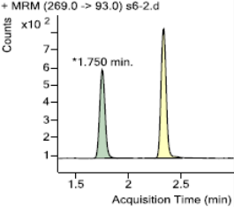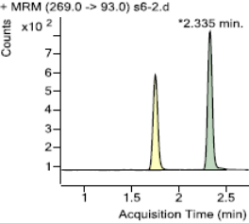
图 B.1 维生素A色谱图 图 B.2维生素A醋酸酯色谱图
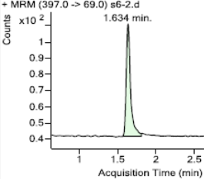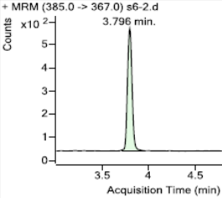
图 B.3维生素D₂色谱图 图 B.4 维生素D₃色谱图
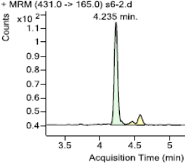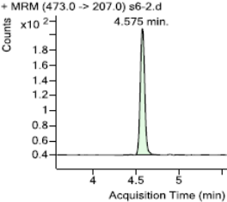
图 B.5 维生素E色谱图 图 B.6 维生素E醋酸酯色谱图
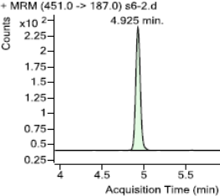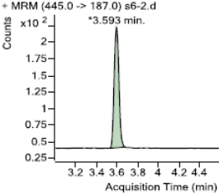
图 B.7 维生素K₁色谱图 图 B.8 维生素K₂色谱图
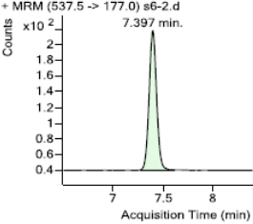
图 B.9 β-胡萝卜素色谱图

本方法负责起草单位：中国食品药品检定研究院。
验证单位：山东省食品药品检验研究院、武汉市食品化妆品检验所、天津市药品检验所、中国医学科学院药物研究所、厦门市药品检验研究院。
主要起草人：宁霄、金绍明、曹进、王聪、孔璇、贾艾玲

